Министерство науки и высшего образования Российской Федерации
Федеральное государственное автономное образовательное учреждение высшего образования
«Пермский национальный исследовательский политехнический университет»

Электротехнический факультет
Выпускающая кафедра: информационные технологии и автоматизированные системы (ИТАС)
Направление подготовки: 09.03.04 Программная инженерия

ОТЧЕТ
Лабораторная работа
“Поиск данных с помощью хэш-таблиц”
Вариант 20
По дисциплине «Основы алгоритмизации и программирования»

Выполнил студент группы РИС-25-3б
Черемных Кирилл Олегович
Принял: Доц. Полякова О. А.

Пермь 2026
Постановка задачи:
Создать динамический массив из записей (в соответствии с вариантом), содержащий не менее 100 элементов. Для заполнения элементов массива использовать ДСЧ, предусмотреть сохранение массива в файл и загрузку массива из файла., предусмотреть возможность добавления и удаления элементов из массива (файла)., выполнить поиск элемента в массиве по ключу в соответствии с вариантом. Для поиска использовать хэш-таблицу, подсчитать количество коллизий при размере хэш-таблицы 40, 75 и 90 элементов.
- Анализ задачи:

Хеш-функция:
Используется мультипликативная хеш-функция: H(k) = ⌊M × (k × A mod 1)⌋, где:
- k — числовое представление даты рождения (ДДММГГГГ);
- A = 0.6180339887 (золотое сечение, оптимальное значение для равномерного распределения);
- M — размер хеш-таблицы;
- mod 1 — выделение дробной части числа;
- ⌊ ⌋ — выделение целой части.

Структура записи (Record):
- fio[50] — фамилия, имя, отчество;
- birthDate[11] — дата рождения в формате ДД.ММ.ГГГГ (ключевое поле);
- passportNumber[15] — номер паспорта;
- isDeleted — логический флаг удаления записи (для отложенного удаления);
- next — зарезервировано для будущего использования.

Вспомогательные структуры:
ListNode — узел двусвязного списка для хранения записей в оперативной памяти:
- data — объект типа Record;
- next — указатель на следующий узел;
- prev — указатель на предыдущий узел.
HashNode — узел цепочки хеш-таблицы:
- data — объект типа Record;
- next — указатель на следующий узел в цепочке (при коллизии);
- isOccupied — флаг занятости ячейки.

Функции для работы со списком:
- inputRecord() — ввод записи с клавиатуры.
- generateRandomRecord() — генерация случайной записи (для заполнения 100 элементов).
- addToListBegin() — добавление записи в начало списка.
- addToListEnd() — добавление записи в конец списка (проход до последнего узла, если список не пуст).
- addToListAtPosition() — добавление записи по заданному индексу (с проверкой границ).
- deleteByKey() — пометка записи как удалённой по ключу (дате рождения); возвращает количество помеченных записей.
- deleteByPosition() — пометка записи как удалённой по номеру (индексу).
- restoreLastDeleted() — восстановление последней помеченной как удалённой записи (поиск с конца списка).
- editByKey() — корректировка записи по ключу (дате рождения).
- editByPosition() — корректировка записи по номеру.
- printList() — печать всех записей с отображением статуса удаления и подсчётом активных записей.
- countRecords() — подсчёт активных (не удалённых) записей.
- countDeleted() — подсчёт удалённых записей.
- clearList() — полное освобождение памяти, занятой списком.

Функции для работы с файлом:
- saveToFile() — сохранение всех записей из списка в бинарный файл.
- loadFromFile() — загрузка записей из бинарного файла с проверкой размера и формата данных.

Функции для работы с хеш-таблицей:
- dateToNumber() — преобразование даты рождения из строкового формата ДД.ММ.ГГГГ в целое число ДДММГГГГ.
- hashFunction() — вычисление хеш-значения по мультипликативной формуле.
- createHashTable() — создание массива указателей на цепочки заданного размера.
- insertToHashTable() — вставка записи в хеш-таблицу; при коллизии элемент добавляется в конец цепочки, счётчик коллизий увеличивается.
- buildHashTable() — построение хеш-таблицы из всех записей списка.
- searchInHashTable() — поиск записи по ключу в хеш-таблице; возвращает указатель на найденный узел и количество сравнений.
- printHashTable() — вывод содержимого хеш-таблицы с отображением цепочек и количества элементов в каждой ячейке.
- clearHashTable() — освобождение памяти, занятой хеш-таблицей и всеми цепочками.

Демонстрационные функции:
- demonstrateHashSearch() — демонстрация поиска в хеш-таблице с вводом размера таблицы и ключа, выводом количества коллизий и сравнений.
- demonstrateCollisions() — подсчёт и анализ коллизий при размерах хеш-таблицы 40, 75 и 90 элементов; вычисление количества пустых ячеек, максимальной длины цепочки и коэффициента заполнения.

- Код
#include <iostream>
#include <fstream>
#include <string>
#include <windows.h>
#include <cstdlib>
#include <ctime>
#include <cmath>
using namespace std;

const double A = 0.6180339887;
const int DEFAULT_TABLE_SIZE = 40;
const int MAX_NAME_LENGTH = 50;

struct Record {
char fio[50];
char birthDate[11];
char passportNumber[15];
bool isDeleted;
int next;
};

struct ListNode {
Record data;
ListNode* next;
ListNode* prev;
};

struct HashNode {
Record data;
HashNode* next;
bool isOccupied;
};

void printSeparator() {
cout << "--------------------------------------------------" << endl;
}

void printRecord(const Record& rec) {
cout << "ФИО: " << rec.fio << endl;
cout << "Дата рождения: " << rec.birthDate << endl;
cout << "Номер паспорта: " << rec.passportNumber << endl;
if (rec.isDeleted) {
cout << "(ЗАПИСЬ УДАЛЕНА)" << endl;
}
}

Record inputRecord() {
Record rec;
rec.isDeleted = false;
cout << "Введите ФИО: ";
cin.ignore();
cin.getline(rec.fio, 50);
cout << "Введите дату рождения (ДД.ММ.ГГГГ): ";
cin.getline(rec.birthDate, 11);
cout << "Введите номер паспорта: ";
cin.getline(rec.passportNumber, 15);
return rec;
}

// Генерация случайной записи
Record generateRandomRecord() {
Record rec;
rec.isDeleted = false;

const char* surnames[] = { "Иванов", "Петров", "Сидоров", "Смирнов", "Кузнецов",
"Попов", "Васильев", "Михайлов", "Новиков", "Федоров" };
const char* names[] = { "Иван", "Петр", "Александр", "Сергей", "Дмитрий",
"Андрей", "Алексей", "Максим", "Евгений", "Денис" };
const char* patronymics[] = { "Иванович", "Петрович", "Александрович", "Сергеевич",
"Дмитриевич", "Андреевич", "Алексеевич", "Максимович",
"Евгеньевич", "Денисович" };

int sId = rand() % 10;
int nId = rand() % 10;
int pId = rand() % 10;

snprintf(rec.fio, 50, "%s %s %s", surnames[sId], names[nId], patronymics[pId]);

int day = 1 + rand() % 28;
int month = 1 + rand() % 12;
int year = 1960 + rand() % 50;
snprintf(rec.birthDate, 11, "%02d.%02d.%04d", day, month, year);

snprintf(rec.passportNumber, 15, "%02d %02d %06d",
rand() % 100, rand() % 100, rand() % 1000000);

return rec;
}

int dateToNumber(const char* date) {
int result = 0;
for (int i = 0; i < 10; i++) {
if (date[i] != '.') {
result = result * 10 + (date[i] - '0');
}
}
return result;
}

int hashFunction(const char* key, int M) {
int k = dateToNumber(key);
double temp = k * A;
double fractionalPart = temp - floor(temp);
int hash = (int)(M * fractionalPart);
return hash;
}

ListNode* addToListBegin(ListNode* head, Record rec) {
ListNode* newNode = new ListNode;
newNode->data = rec;
newNode->next = head;
newNode->prev = NULL;
if (head != NULL) {
head->prev = newNode;
}
return newNode;
}

ListNode* addToListEnd(ListNode* head, Record rec) {
ListNode* newNode = new ListNode;
newNode->data = rec;
newNode->next = NULL;

if (head == NULL) {
newNode->prev = NULL;
return newNode;
}

ListNode* current = head;
while (current->next != NULL) {
current = current->next;
}
current->next = newNode;
newNode->prev = current;
return head;
}

ListNode* addToListAtPosition(ListNode* head, Record rec, int position) {
ListNode* newNode = new ListNode;
newNode->data = rec;

if (position == 0 || head == NULL) {
newNode->next = head;
newNode->prev = NULL;
if (head != NULL) {
head->prev = newNode;
}
return newNode;
}

ListNode* current = head;
int currentPos = 0;
while (current->next != NULL && currentPos < position - 1) {
current = current->next;
currentPos++;
}

newNode->next = current->next;
newNode->prev = current;
if (current->next != NULL) {
current->next->prev = newNode;
}
current->next = newNode;
return head;
}

int deleteByKey(ListNode* head, const char* key) {
int count = 0;
ListNode* current = head;
while (current != NULL) {
if (strcmp(current->data.birthDate, key) == 0 && !current->data.isDeleted) {
current->data.isDeleted = true;
count++;
}
current = current->next;
}
return count;
}

ListNode* deleteByPosition(ListNode* head, int position) {
if (head == NULL) return NULL;

ListNode* current = head;
int currentPos = 0;
while (current != NULL && currentPos < position) {
current = current->next;
currentPos++;
}
if (current == NULL) return head;

current->data.isDeleted = true;
return head;
}
ListNode* restoreLastDeleted(ListNode* head) {
ListNode* lastDeleted = NULL;
ListNode* current = head;
while (current != NULL) {
if (current->data.isDeleted) {
lastDeleted = current;
}
current = current->next;
}
if (lastDeleted != NULL) {
lastDeleted->data.isDeleted = false;
cout << "Восстановлена запись: " << endl;
printRecord(lastDeleted->data);
}
else {
cout << "Нет удаленных записей для восстановления." << endl;
}
return head;
}

void editByKey(ListNode* head, const char* key) {
ListNode* current = head;
bool found = false;
while (current != NULL) {
if (strcmp(current->data.birthDate, key) == 0 && !current->data.isDeleted) {
found = true;
cout << "Найдена запись:" << endl;
printRecord(current->data);
cout << "\nВведите новые данные:" << endl;
current->data = inputRecord();
}
current = current->next;
}
if (!found) {
cout << "Запись с ключом " << key << " не найдена." << endl;
}
}

void editByPosition(ListNode* head, int position) {
ListNode* current = head;
int currentPos = 0;
while (current != NULL && currentPos < position) {
current = current->next;
currentPos++;
}
if (current != NULL && !current->data.isDeleted) {
cout << "Найдена запись:" << endl;
printRecord(current->data);
cout << "\nВведите новые данные:" << endl;
current->data = inputRecord();
}
else {
cout << "Запись на позиции " << position << " не найдена." << endl;
}
}

void printList(ListNode* head) {
if (head == NULL) {
cout << "Список пуст." << endl;
return;
}

ListNode* current = head;
int index = 0;
int activeCount = 0;
while (current != NULL) {
cout << "\nЗапись #" << index << ":" << endl;
printRecord(current->data);
if (!current->data.isDeleted) activeCount++;
current = current->next;
index++;
}
cout << "\nВсего записей: " << index << " (активных: " << activeCount << ")" << endl;
}

int countRecords(ListNode* head) {
int count = 0;
ListNode* current = head;
while (current != NULL) {
if (!current->data.isDeleted) {
count++;
}
current = current->next;
}
return count;
}

int countDeleted(ListNode* head) {
int count = 0;
ListNode* current = head;
while (current != NULL) {
if (current->data.isDeleted) {
count++;
}
current = current->next;
}
return count;
}

void clearList(ListNode* head) {
while (head != NULL) {
ListNode* temp = head;
head = head->next;
delete temp;
}
}

void saveToFile(ListNode* head, const char* filename) {
ofstream file(filename, ios::binary);
if (!file) {
cout << "Ошибка открытия файла для записи!" << endl;
return;
}

ListNode* current = head;
int count = 0;
while (current != NULL) {
file.write((char*)&current->data, sizeof(Record));
current = current->next;
count++;
}

file.close();
cout << "Данные сохранены в файл " << filename << " (записей: " << count << ")" << endl;
}

ListNode* loadFromFile(const char* filename) {
ifstream file(filename, ios::binary);
if (!file) {
cout << "Файл не найден. Будет создан новый список." << endl;
return NULL;
}

file.seekg(0, ios::end);
int fileSize = file.tellg();
file.seekg(0, ios::beg);

if (fileSize == 0) {
cout << "Файл пуст. Будет создан новый список." << endl;
file.close();
return NULL;
}

if (fileSize % sizeof(Record) != 0) {
cout << "Ошибка: файл повреждён (неверный формат)." << endl;
file.close();
return NULL;
}

ListNode* head = NULL;
Record rec;
int count = 0;

while (file.read((char*)&rec, sizeof(Record))) {
head = addToListEnd(head, rec);
count++;
}

file.close();
cout << "Данные загружены из файла " << filename << " (записей: " << count << ")" << endl;
return head;
}

HashNode** createHashTable(int size) {
HashNode** table = new HashNode * [size];
for (int i = 0; i < size; i++) {
table[i] = NULL;
}
return table;
}

void insertToHashTable(HashNode** table, int tableSize, Record rec, int& collisions) {
if (rec.isDeleted) return;

int index = hashFunction(rec.birthDate, tableSize);

HashNode* newNode = new HashNode;
newNode->data = rec;
newNode->next = NULL;
newNode->isOccupied = true;

if (table[index] == NULL) {
table[index] = newNode;
}
else {
collisions++;
HashNode* current = table[index];
while (current->next != NULL) {
current = current->next;
}
current->next = newNode;
}
}

HashNode** buildHashTable(ListNode* head, int tableSize, int& collisions) {
HashNode** table = createHashTable(tableSize);
collisions = 0;

ListNode* current = head;
while (current != NULL) {
insertToHashTable(table, tableSize, current->data, collisions);
current = current->next;
}

return table;
}
HashNode* searchInHashTable(HashNode** table, int tableSize, const char* key, int& comparisons) {
int index = hashFunction(key, tableSize);
comparisons = 0;

if (table[index] == NULL) {
return NULL;
}

HashNode* current = table[index];
while (current != NULL) {
comparisons++;
if (strcmp(current->data.birthDate, key) == 0 && !current->data.isDeleted) {
return current;
}
current = current->next;
}

return NULL;
}

void printHashTable(HashNode** table, int tableSize) {
cout << "\nХеш-таблица (размер " << tableSize << "):" << endl;
printSeparator();

for (int i = 0; i < tableSize; i++) {
cout << "Индекс " << i << ": ";
if (table[i] == NULL) {
cout << "пусто" << endl;
}
else {
HashNode* current = table[i];
int count = 0;
while (current != NULL) {
if (count > 0) cout << " -> ";
cout << current->data.birthDate;
current = current->next;
count++;
}
cout << " (элементов: " << count << ")" << endl;
}
}
}

void clearHashTable(HashNode** table, int tableSize) {
for (int i = 0; i < tableSize; i++) {
HashNode* current = table[i];
while (current != NULL) {
HashNode* temp = current;
current = current->next;
delete temp;
}
}
delete[] table;
}

void demonstrateHashSearch(ListNode* head) {
cout << "\nПОИСК В ХЕШ-ТАБЛИЦЕ" << endl;
cout << "=====================" << endl;

int tableSize;
cout << "Введите размер хеш-таблицы (40, 75 или 90): ";
cin >> tableSize;

int collisions;
HashNode** table = buildHashTable(head, tableSize, collisions);

cout << "\nХеш-таблица построена." << endl;
cout << "Количество коллизий: " << collisions << endl;
printHashTable(table, tableSize);

cout << "\nВведите дату рождения для поиска (ДД.ММ.ГГГГ): ";
char key[11];
cin.ignore();
cin.getline(key, 11);

int comparisons;
HashNode* result = searchInHashTable(table, tableSize, key, comparisons);

if (result != NULL) {
cout << "\nЗапись найдена за " << comparisons << " сравнений:" << endl;
printRecord(result->data);
}
else {
cout << "\nЗапись с ключом " << key << " не найдена." << endl;
cout << "Выполнено сравнений: " << comparisons << endl;
}

clearHashTable(table, tableSize);
}

void demonstrateCollisions(ListNode* head) {
cout << "\nПОДСЧЕТ КОЛЛИЗИЙ ПРИ РАЗНЫХ РАЗМЕРАХ ТАБЛИЦЫ" << endl;
cout << "=============================================" << endl;

int sizes[] = { 40, 75, 90 };
int numSizes = 3;

for (int i = 0; i < numSizes; i++) {
int collisions;
HashNode** table = buildHashTable(head, sizes[i], collisions);

cout << "\nРазмер таблицы: " << sizes[i] << endl;
cout << "Количество коллизий: " << collisions << endl;

int emptyCells = 0;
int maxChainLength = 0;
for (int j = 0; j < sizes[i]; j++) {
if (table[j] == NULL) {
emptyCells++;
}
else {
int chainLength = 0;
HashNode* current = table[j];
while (current != NULL) {
chainLength++;
current = current->next;
}
if (chainLength > maxChainLength) {
maxChainLength = chainLength;
}
}
}

cout << "Пустых ячеек: " << emptyCells << endl;
cout << "Максимальная длина цепочки: " << maxChainLength << endl;
cout << "Коэффициент заполнения: " << (double)(sizes[i] - emptyCells) / sizes[i] << endl;

clearHashTable(table, sizes[i]);
}
}

int main() {
setlocale(LC_ALL, "RU");
SetConsoleCP(1251);
SetConsoleOutputCP(1251);
srand(time(NULL));

ListNode* dataList = NULL;
const char* filename = "hash_data.bin";
int choose;

do {
cout << "\n========================================" << endl;
cout << " МЕНЮ - ХЕШ-ТАБЛИЦЫ" << endl;
cout << "========================================" << endl;
cout << "1. Загрузить данные из файла" << endl;
cout << "2. Сгенерировать 100 случайных записей" << endl;
cout << "3. Добавить запись" << endl;
cout << " 3.1 - в начало" << endl;
cout << " 3.2 - в конец" << endl;
cout << " 3.3 - на заданную позицию" << endl;
cout << "4. Удалить запись" << endl;
cout << " 4.1 - по ключу (дате рождения)" << endl;
cout << " 4.2 - по номеру" << endl;
cout << "5. Восстановить последнюю удаленную запись" << endl;
cout << "6. Корректировка записи" << endl;
cout << " 6.1 - по ключу (дате рождения)" << endl;
cout << " 6.2 - по номеру" << endl;
cout << "7. Показать все записи" << endl;
cout << "8. Поиск в хеш-таблице" << endl;
cout << "9. Подсчет коллизий" << endl;
cout << "10. Сохранить изменения в файл" << endl;
cout << "0. Выход" << endl;
cout << "========================================" << endl;
cout << "Ваш выбор: ";
cin >> choose;

switch (choose) {
case 1:
clearList(dataList);
dataList = loadFromFile(filename);
if (dataList != NULL) {
cout << "Загружено активных записей: " << countRecords(dataList) << endl;
}
break;

case 2: {
cout << "\nГенерация 100 случайных записей..." << endl;
for (int i = 0; i < 100; i++) {
Record rec = generateRandomRecord();
dataList = addToListEnd(dataList, rec);
}
cout << "Сгенерировано 100 записей." << endl;
break;
}

case 3: {
cout << "\nДобавление записи:" << endl;
cout << "1 - в начало, 2 - в конец, 3 - на позицию: ";
int subChoice;
cin >> subChoice;
Record rec = inputRecord();
switch (subChoice) {
case 1:
dataList = addToListBegin(dataList, rec);
break;
case 2:
dataList = addToListEnd(dataList, rec);
break;
case 3: {
int pos;
cout << "Введите позицию (начиная с 0): ";
cin >> pos;
dataList = addToListAtPosition(dataList, rec, pos);
break;
}
}
cout << "Запись добавлена." << endl;
break;
}
case 4: {
cout << "\nУдаление записи:" << endl;
cout << "1 - по ключу, 2 - по номеру: ";
int subChoice;
cin >> subChoice;
switch (subChoice) {
case 1: {
char key[11];
cout << "Введите дату рождения (ДД.ММ.ГГГГ): ";
cin.ignore();
cin.getline(key, 11);
int deleted = deleteByKey(dataList, key);
cout << "Удалено записей: " << deleted << endl;
break;
}
case 2: {
int pos;
cout << "Введите номер записи: ";
cin >> pos;
dataList = deleteByPosition(dataList, pos);
cout << "Запись помечена как удаленная." << endl;
break;
}
}
break;
}
case 5:
dataList = restoreLastDeleted(dataList);
break;
case 6: {
cout << "\nКорректировка записи:" << endl;
cout << "1 - по ключу, 2 - по номеру: ";
int subChoice;
cin >> subChoice;
switch (subChoice) {
case 1: {
char key[11];
cout << "Введите дату рождения (ДД.ММ.ГГГГ): ";
cin.ignore();
cin.getline(key, 11);
editByKey(dataList, key);
break;
}
case 2: {
int pos;
cout << "Введите номер записи: ";
cin >> pos;
editByPosition(dataList, pos);
break;
}
}
break;
}
case 7:
printList(dataList);
break;
case 8:
demonstrateHashSearch(dataList);
break;
case 9:
demonstrateCollisions(dataList);
break;
case 10:
saveToFile(dataList, filename);
break;
case 0:
cout << "\nСохранить изменения перед выходом? (1-да, 0-нет): ";
int saveChoice;
cin >> saveChoice;
if (saveChoice == 1) {
saveToFile(dataList, filename);
}
clearList(dataList);
cout << "До свидания!" << endl;
break;
default:
cout << "Неверный выбор!" << endl;
}
if (choose != 0) {
cout << "\nНажмите Enter для продолжения...";
cin.ignore();
cin.get();
}
} while (choose != 0);
return 0;
}
- Результат работы программы

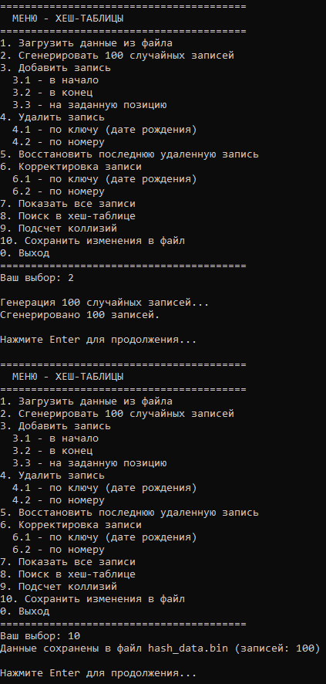
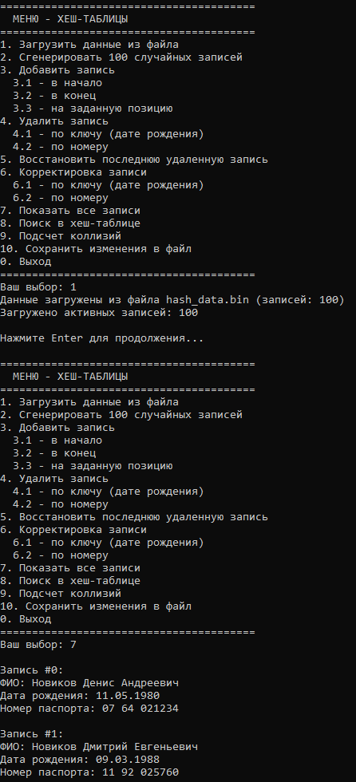
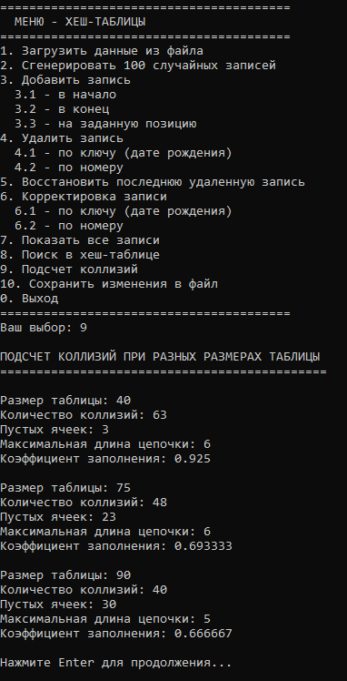
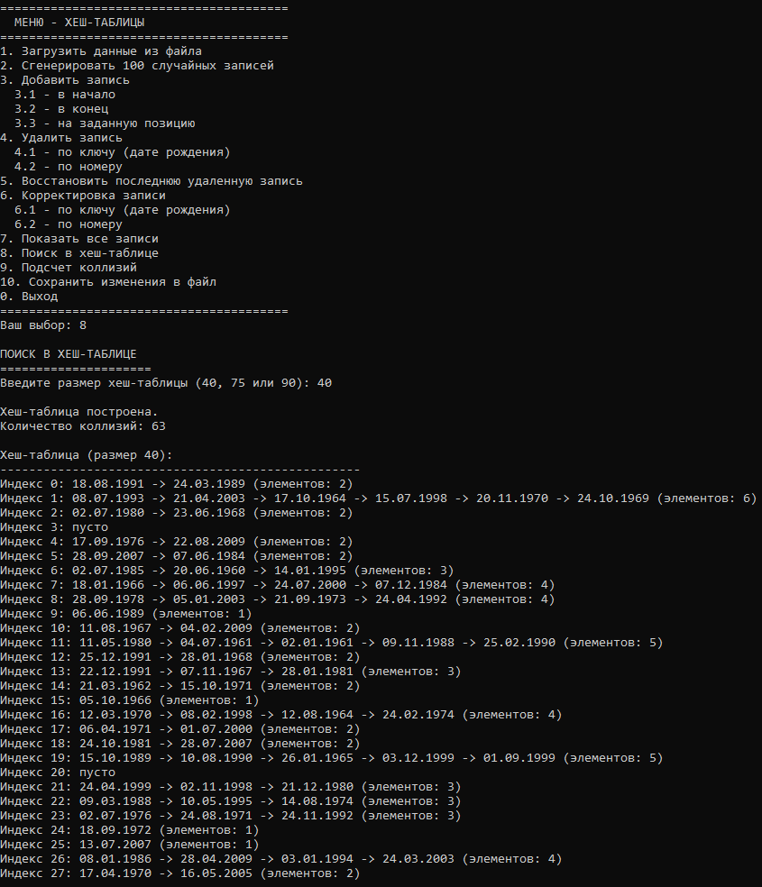
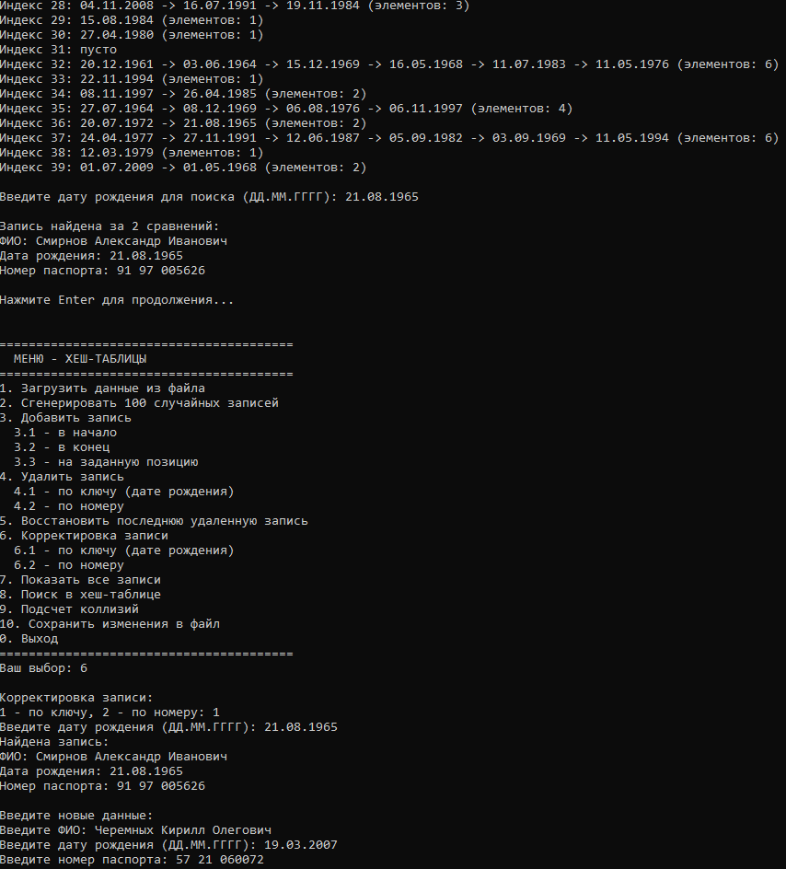
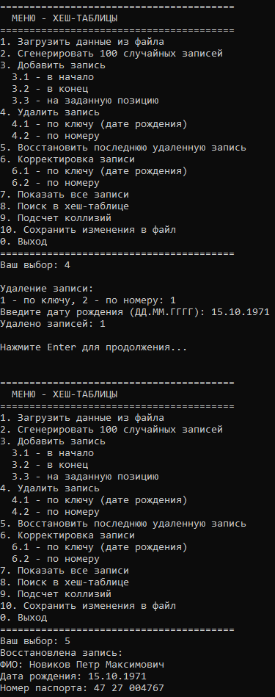
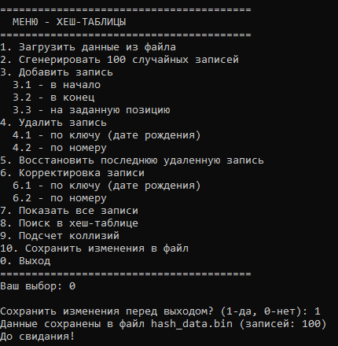
- Вывод
В ходе выполнения лабораторной работы была реализована хеш-таблица с использованием метода цепочек для разрешения коллизий. В качестве ключа использовалась дата рождения, преобразуемая в числовое значение и обрабатываемая мультипликативной хеш-функцией H(k) = ⌊M × (k × A mod 1)⌋ с константой A = 0,6180339887 (золотое сечение).

